# Vorbereitende Aufgaben:

1. Welche Sensoren gibt es um Distanzen zu messen? Was sind Ihre Vor- und Nachteile?

|  |  |  |
| --- | --- | --- |
| Sensortyp | Vorteile | Nachteile |
| Lasertriangulation | * Nötige Grundabstand * Objekt muss nicht leitfähig sein * Robustes Verfahren | * Nötige Grundabstand * Ergebnis zum Teil von der Oberfläche abhängig |
| Kapazitive Messprinzip | * Ideale Lineritätskennline * Stabil auch bei starken Temperaturschwankungen * Sehr präzise | * Dielektrika beeinflusst Messung |
| Wirbelstrom | * Kleine Sensorbauformen * Hohe Temperaturbereich einsetzbar * Unempfindlich gegen Staub, Schmutz, Feuchtigkeit, Öl, Druck * Durch Kunststoffe messen | * Individuelle Linearisierung und Kalibrierung notwendig * Leitfähiges Messobjekt |
| konfokal-chromatische Messprinzip | * Messung auf nahezu alle Oberflächen * Transparenten Flächen = Dicke messen * Auflösung im Nanometerbereich * Keine Laserschutzmassnahmen | * Begrenzte Distanz zwischen Sensor und Objekt |
| Ultraschall Sensoren | * Kontaktlos * Günstig * Messen auf unterschiedlichen Oberflächen | * Langsame Messgeschwindigkeit (relativ) * Blindbereich (je nach Sensor) |

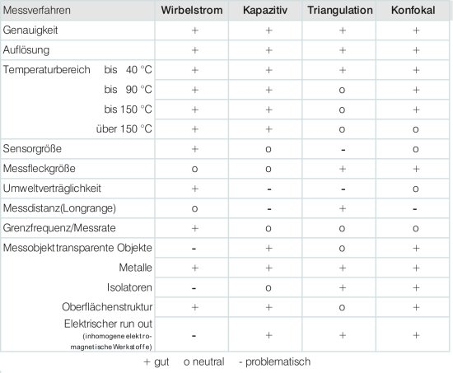

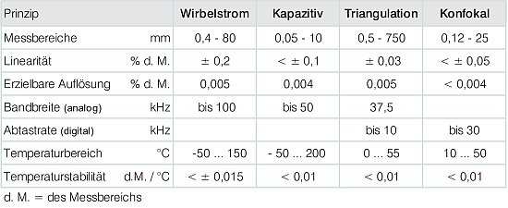

1. Schätze was die einzelnen Komponenten des ETH Roboters gekostet haben.

|  |  |
| --- | --- |
| Lego | 200 CHF |
| Lasersensor | 600 CHF |
| Hall Sensor | 10 CHF |
| Servo für Arm (Rotation) | 150-300 CHF |
| Servo_ Veertical | 150-200 CHF |
| Total | 1110-1310 |

1. Warum und wie skaliert man Messsignale in der Regelungstechnik?

In der Regelungstechnik arbeite man gerne mit %-Werten oder Werten die nicht >1 sind. Weiterhin müssen die Messsignale Einheitenlos in den Regelkreis eingegeben werden.

Man skaliert die Werte oft um eine Ruhelage / Gleichgewichtspunkt

1. Finde den nichtlinearen Zusammenhang zwischen dem Servowinkel α und y_vertical_arm in Fig. 3.

Der nichtlineare Zusammenhang dieser beiden Grössen besteht darin, dass der Stift sich in der Nut bewegen kann. Somit ist die Abstand Stift-Servomotor noch variabel.

1. Wie kann man ein Modell einer Strecke finden?

Physikalische Beziehungen aufstellen.

Gleichgewichtswerte berechnen

Linearisieren um Gleichgewichtslage

Systemmatrizen

Übertragungsfunktion

1. Wie identifiziert man eine Strecke?

Das System lässt sich durch betrachten der Systemantwort eines Frequenzsignals besimmen, d.h. konkret durch analysieren des entstehenden Bode-Diagramms.

Das System muss für diese Methode jedoch asymptotisch stabil sein

1. Wie kann ein statischer Nachlauffehler weggeregelt werden?

Mit Hilfe eines Integrators (closed-loop-system)

1. Wie lautet die Übertragungsfunktion eines PID-Reglers?

# Quellen

<http://www.industrie-schweiz.ch/html/micro-epsilon_wegsensoren.html>

<http://www.sntag.ch/deutsch/UPB_D.htm>